|  |
| --- |
| **5c00e519ad324b8ae46e6c91bd3bdecc--government-branding-electronics-logo.jpgMission.jpg12η Αποστολή**  Γ΄ Τάξη Ηλεκτρολόγων |
| **Συστήματα Αυτομάτου Ελέγχου**  Όνομα: …………………………………………………………………………… |

**«Γνωριμία με το πρόγραμμα lOGO!Soft comfort V8»**

1. **Λογισμικό του P.L.C.**

* Οι προγραμματιζόμενοι λογικοί ελεγκτές διαθέτουν ένα λογισμικό (software) με το οποίο δίνεται η δυνατότητα «επικοινωνίας» του PLC με τον Η/Υ .

Μέσα από αυτό το λογισμικό παρέχεται η δυνατότητα να:

* Προγραμματίσεις το PLC μέσω του Η/Υ.
* Μεταφορτώσεις το πρόγραμμα στο PLC από τον Η/Υ(upload).
* Μεταφορτώσεις το πρόγραμμα στον Η/Υ από το PLC(download).
* Πραγματοποιηθεί online δοκιμή.
* Πραγματοποιηθεί προσομοίωση του προγράμματος.

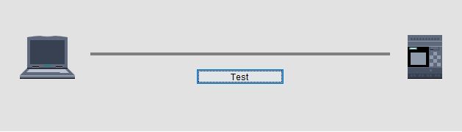

* Το λογισμικό που χρησιμοποιούμε για να προγραμματίσουμε το PLC , LOGO! της εταιρείας Siemens είναι το LOGO!soft comfort V8 ( έκδοση 8 ).
* Στην επιφάνεια εργασίας του κάθε Η/Υ του εργαστηρίου επάνω δεξιά θα βρείτε την συντόμευση του προγράμματος.

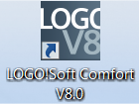

* Εκτελέστε το πρόγραμμα για να μεταφερθείτε στο περιβάλλον προγραμματισμού.

1. **Περιβάλλον Προγραμματισμού**

* Η πρώτη εικόνα του προγράμματος όταν «ανοίγει» είναι η παρακάτω.

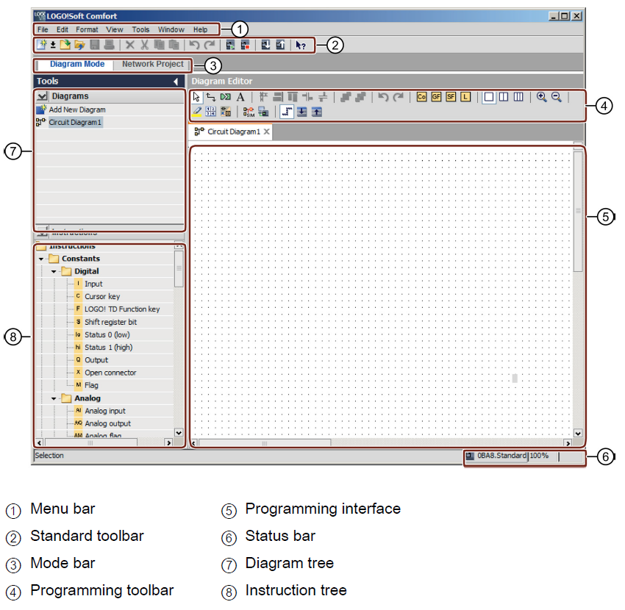

Μπάρα menu

Σταθερή toolbar

Μπάρα κατάστασης

Εργαλειοθήκη προγραμματισμού

Επιφάνεια προγραμματισμού

Μπάρα πληροφοριών

Διαγράμματα κυκλωμάτων

Menu εντολών προγραμματισμού

* Αναγνωρίστε τα παραπάνω σημεία που περιγράφονται στην οθόνη του Η/Υ .

1. **Τα πρώτα βήματα προγραμματισμού**

* Αναζητείστε στον κατάλογο εντολών προγραμματισμού την «είσοδο» Input όπως φαίνεται στην παρακάτω εικόνα.
* Με αριστερό κλικ στο ποντίκι πιέστε και σύρετε το Input στην επιφάνεια προγραμματισμού ( λειτουργία drag&drop )
* Επαναλάβατε το drag and drop για την είσοδο τέσσερις φορές.
* Τι παρατηρείται;

…………………………………………………………………………………………………………………………………………………………………………………………………………………………………………………………………………………………………………………………………………………………………………………………………………………………………………………………………………………………………………………………………………………………………………

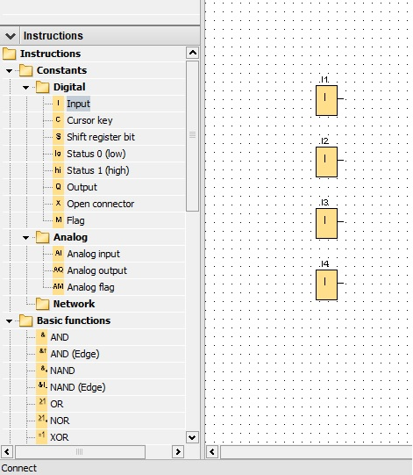

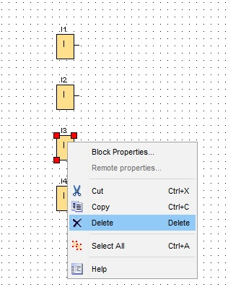

* Στην είσοδο I3 μεταφέρετε τον κέρσορα και με δεξί κλικ πάνω στο εικονίδιο εμφανίζεται ένα menu επιλογών.
* Αναγνωρίστε τις επιλογές που σας δίνονται.
* Επιλέξτε την διαγραφή της εισόδου I3.
* Με τον ίδιο τρόπο διαγράψτε και την είσοδο I4.
* Αναζητείστε στον κατάλογο εντολών προγραμματισμού την «έξοδο» Output όπως φαίνεται διπλανή εικόνα.
* Με αριστερό κλικ στο ποντίκι πιέστε και σύρετε το Input στην επιφάνεια προγραμματισμού ( λειτουργία drag&drop )
* Επαναλάβατε το drag and drop για την έξοδο τρεις φορές.

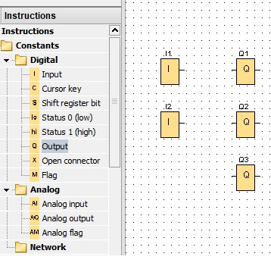

* Τι παρατηρείται;

……………………………………………………………………………………………………………………………………………………………………………………………………………………………………………………………………………………………………………………………………………………………………………………………………………………………………………………………………………………………………………………………………………………………………………………………………………………

* Διαγράψτε τις εξόδους Q2 και Q3 με τον ίδιο τρόπο που διαγράψατε και τις εισόδους.
* Στον κατάλογο εντολών και στον φάκελο Βασικές συναρτήσεις ( Basic functions ) αναζητήστε την λογική πύλη And και με την λειτουργία drag & drop μεταφέρετε την ανάμεσα από τις εισόδους και την έξοδο.

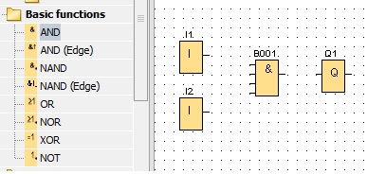

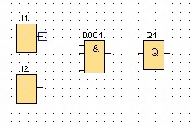

* Μεταφέρετε με το ποντίκι τον κέρσορα στην οριζόντια γραμμή της εισόδου Ι1 . Παρατηρείστε το τετραγωνάκι που εμφανίζεται.
* Με αριστερό κλικ στο ποντίκι πιέστε και μεταφέρετε το ποντίκι στην πρώτη γραμμή της λογικής πύλης and και αφού εμφανιστεί πάλι ένα τετραγωνάκι αφήστε ελεύθερο το αριστερό κλίκ, για α ολοκληρωθεί η ένωση της εισόδου με την λογική πύλη.
* Με τον ίδιο τρόπο συνδέστε και την είσοδο Ι2 με την λογική πύλη and καθώς και την έξοδο Q1.
* Στην επιφάνεια προγραμματισμού θα φαίνεται το διπλανό διάγραμμα.

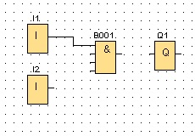

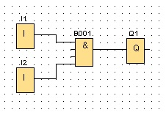

* Αναζητήστε στην εργαλειοθήκη προγραμματισμού την εντολή Simulation ( προσομοίωση ) και πιέστε την.

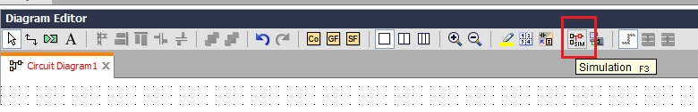

* Παρατηρήστε πως στο κάτω μέρος της επιφάνειας προγραμματισμού εμφανίζεται η παρακάτω μπάρα προσομοίωσης.

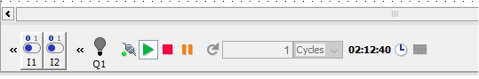

* Στην μπάρα προσομοίωσης μας δίνεται η δυνατότητα να αλλάξουμε την κατάσταση των

εισόδων από λογικό 0 σε λογικό 1 και ανάποδα κάνοντας αριστερό κλικ πάνω στην είσοδο που θέλουμε να αλλάξουμε κατάσταση.

* Παρατηρήστε την συμπεριφορά της εξόδου Q1 στο συγκεκριμένο παράδειγμα.

simulation I1 I2.jpg

* Παρατηρήστε, επίσης την χρωματική αλλαγή στο λογικό διάγραμμα πυλών . Το κόκκινο χρώμα σημαίνει πως έχουμε λογικό 1 και πως το ρεύμα «περνάει».

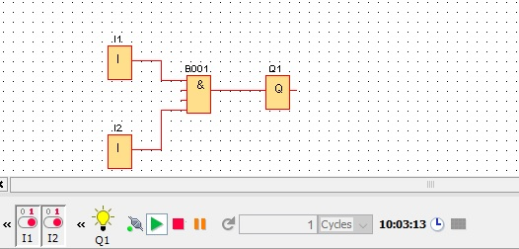

1. **Εργαστηριακή άσκηση**

* Με βάση της παραπάνω πληροφορίες υλοποιήστε στο περιβάλλον προγραμματισμού τα παρακάτω διαγράμματα λογικών πυλών.
* Θέστε τα σε κατάσταση προσομοίωσης και συμπληρώστε τους αντίστοιχους πίνακες αληθείας.

|  |  |
| --- | --- |
| **Λογικό διάγραμμα πυλών** | **Πίνακας αληθείας** |
| And - Not.jpg | |  |  |  | | --- | --- | --- | | **Ι1** | **Ι2** | **Q1** | | 0 | 0 |  | | 0 | 1 |  | | 1 | 0 |  | | 1 | 1 |  | |
| I1 - Not - And.jpg | |  |  |  | | --- | --- | --- | | **Ι1** | **Ι2** | **Q1** | | 0 | 0 |  | | 0 | 1 |  | | 1 | 0 |  | | 1 | 1 |  | |
| xor.jpg | |  |  |  | | --- | --- | --- | | **Ι1** | **Ι2** | **Q1** | | 0 | 0 |  | | 0 | 1 |  | | 1 | 0 |  | | 1 | 1 |  | |
| And - Or 2.jpg | |  |  |  |  | | --- | --- | --- | --- | | Ι1 | Ι2 | Ι3 | Q1 | | 0 | 0 | 0 |  | | 0 | 0 | 1 |  | | 0 | 1 | 0 |  | | 0 | 1 | 1 |  | | 1 | 0 | 0 |  | | 1 | 0 | 1 |  | | 1 | 1 | 0 |  | | 1 | 1 | 1 |  | |
| And - Not - And.jpg | |  |  |  |  | | --- | --- | --- | --- | | Ι1 | Ι2 | Ι3 | Q1 | | 0 | 0 | 0 |  | | 0 | 0 | 1 |  | | 0 | 1 | 0 |  | | 0 | 1 | 1 |  | | 1 | 0 | 0 |  | | 1 | 0 | 1 |  | | 1 | 1 | 0 |  | | 1 | 1 | 1 |  | |
| Αλερετουρ - διάγραμμα λογικών πυλών.jpg | |  |  |  | | --- | --- | --- | | **Ι1** | **Ι2** | **Q1** | | 0 | 0 |  | | 0 | 1 |  | | 1 | 0 |  | | 1 | 1 |  | |